Organisasjonskart Sørumsand idrettsforening
Sørumsand idrettsforening (SIF) er et fleridrettslag og har pr. august 2020 10 grupper og ca. 1450 medlemmer.
Idrettslaget har et hovedstyre og hver gruppe har et gruppestyre. SIF har ansatt en daglig leder i 100% stilling og en økonomiansvarlig i 50% stilling. Organisasjonskartet i figuren under viser hvordan idrettslaget er organisert.
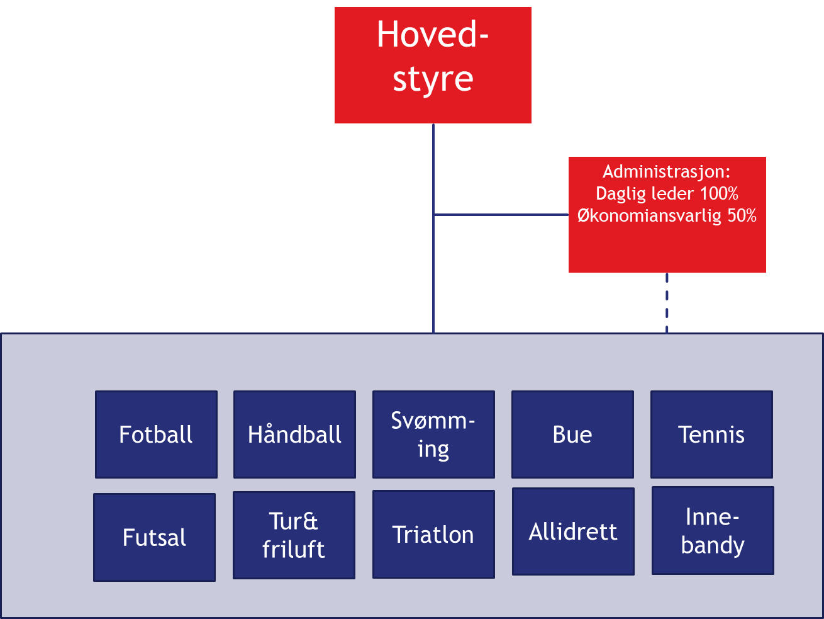
Figur: Organisasjonskart Sørumsand idrettsforening
Roller og ansvar
Hovedstyrets rolle:
Hovedstyret er SIFs høyeste myndighet mellom årsmøtene og styrets medlemmer velges av årsmøtet. Styret består av 7 medlemmer + vararepresentant. Idrettslaget er styrt av NIF sine lover. Idrettslaget er en juridisk enhet som hovedstyret er ansvarlig for. Hovedstyret forplikter idrettslaget. Det betyr at gruppestyrene ikke kan forplikte idrettslaget uten eventuell fullmakt (inngåelse av avtaler, ansettelser etc.). Alle styremedlemmene har et kollektivt ansvar for forvaltningen av idrettslaget, men har også spesifikke roller i hovedstyret.
Ansvarsområder:
- Iverksette vedtak fra årsmøtet
- Tilrettelegge for god aktivitet og utvikling av idrettslaget
- Arbeidsgiveransvar for daglig leder og økonomiansvarlig – ivareta de ansatte og følge regler og avtaler som gjelder for arbeidslivet. Sikre gode arbeidsforhold og HMS på arbeidsplassen
- Bruke og forvalte idrettslagets økonomiske ressurser på en forsvarlig måte
- Forvaltning av idrettslagets menneskelige ressurser
- Forvaltning av idrettslagets anleggsressurser
- Etter behov, oppnevne komiteer/utvalg/personer for spesielle oppgaver og utarbeide mandat/instrukser for disse
- Bygge idrettslagets omdømme
- Bygge felles klubbfølelse og klubbkultur
- Ivareta og utvikle de frivillige ressursene
Styrets arbeidsoppgaver:
- Overordnet HMS – daglig oppfølging gjøres av daglig leder
- Utarbeide virksomhetsplan/strategiplan
- Lage årshjul – skjematisk oversikt over de arbeidsoppgavene som gjentas hvert år.
- Lage handlingsplan – Et strategisk dokument for aktivitet og utvikling av idrettslaget som gir en god beskrivelse av hva styret skal jobbe med og hvordan.
- Beslutte budsjett og følge opp og kontrollere økonomi i idrettslaget. Behandle og vedta disposisjoner i gruppene som er utenfor vedtatte rammer i budsjettet/årsmøtet.
Styreleder:
- Kontaktpunkt og følge opp arbeidsgiveransvaret overfor daglig leder.
- Bidra til åpenhet og gode diskusjoner i styret, hvor alle bidrar.
- Forberede saksliste og lede styremøtene
- Sørge for oppsummeringer og klare vedtak.
- Sørge for at protokoll skrives og vedtak følges opp
- Lede årsmøtet
- Dialog med kommuner/fylke og andre eksterne interessenter
- Jobbe aktivt mot idrettsrådet i Lillestrøm kommune
Nestleder:
- Stedfortreder for styreleder
- Spesielt ansvar for budsjett og økonomioppfølging
- Dialog mot kommune/skole (høringsinnspill)
Sekretær:
- Skrive referat fra styremøtene
- Sikre kommunikasjon og informasjon når ut til alle gruppeledere
Styremedlem ansvarlig for sportslig utvikling:
- Bidra til utvikling/tilbud av idretter i SIF
- Sikre at alle grupper har sportslig plan
- Tilrettelegge for sportslig samarbeid på tvers av gruppene
- Være diskusjonspartner for gruppestyrene/sportslig leder i gruppene
Anleggsansvarlig:
- Oppfølging av klubbens forvaltning av dagens anlegg
- Rådgiver for daglig leder i løpende oppgaver for drift og vedlikehold av anleggene
Kommunikasjon/IT ansvarlig:
- Strategier, målbilde og retningslinjer for kommunikasjonsplattformer og IT- systemløsninger i idrettslaget (hjemmeside, sosiale medier, programvare+)
- Støtte til daglig leder i det daglige og rådgiver i implementering av løsninger for kommunikasjon/IT
Markedsansvarlig:
- Eie mandatet til markedsgruppa og sørge for at det følges opp
- Eie langsiktig mål på markedsinntekter
- Eie de langsiktige sponsoravtalene
- Stille opp i det daglige når DL ønsker bistand
- Lage retningslinjer for gruppene på hav de kan gjøre ift sponsor-/markedsarbeid
- Jobbe frem og vurdere nye inntektsmuligheter for SIF og gruppene
Varamedlem:
Varamedlem har møterett på styremøtene, men har ikke stemmerett. Varamedlemmet kan selv velge om han ønsker å delta på møtene. Varamedlemmet kommer inn som styremedlem hvis et styremedlem må trekke seg i løpet av perioden han/hun er valgt for. Varamedlemmet mottar alle sakspapirer og referat fra styremøtene.
Daglig leder:
Daglig leder er ansatt i idrettslaget 100%. Arbeidsoppgaver vil være iht retningslinjene som gis av hovedstyret og gjennomføres i samarbeid med hovedstyret og gruppestyrene.
Daglig leders arbeidsoppgaver:
- Utøvelse av HMS (Kan ikke delegere ansvar fra hovedstyret)
- Implementere strategi/planer vedtatt av hovedstyret
- Sikre den daglige driften av anleggene
- Markedsføring av idrettslaget i lokalmiljøet/på skolene sammen med gruppene
- Daglig oppfølging av sponsorer og oppfølging av inngåtte sponsoravtaler.
- Søknader til stat, kommune, stiftelser og fond. Økonomisk støtte, tilgang på treningstider etc.
- Dialog med idrettsorganisasjoner/skoler og kommune/stat (høringsinnspill ++)
- Dialog med idrettsrådet i Lillestrøm kommune
- Bistå gruppene med administrative oppgaver. Støttespiller for gruppeledere og bindeledd mellom hovedstyret og gruppestyrene.
- Styre budsjettprosessen til alle gruppene og utarbeide budsjett for hovedstyret
- Kontinuerlig oppfølging av økonomi
- Ivareta medlemsregisteret og sikre at den ivaretar idrettens krav
- Forberedelser til hovedstyremøter – sakspapirer
- Fordele treningstid i egne anlegg
- Kommunikasjon (ekstern/intern) i SIF (Hjemmeside, FB ++)
- Utleie av idrettsflater til kommune og private
- Sikre at Seniorklubben har oppgaver og trives som frivillige i SIF
- Generell administrasjon
Gruppestyrer
Gruppestyrenes rolle:
Alle gruppene har et eget gruppestyre. Gruppene bestemmer hvordan gruppestyret skal organiseres slik at aktiviteten kan drives på en forsvarlig måte. Et gruppestyre skal bestå av minst 3 medlemmer. Det avholdes ikke årsmøte i gruppene, men all gruppene skal avholde et årlig møte i forkant av årsmøte i idrettslaget. Medlemmene i gruppestyret velges på årsmøtet til idrettslaget. Gruppestyrene har myndighet i tråd med fullmakter som er gitt og vedtak som er fattet av hovedstyret eller årsmøtet.
Gruppestyrenes ansvarsområder:
- Har ansvar for aktivitet og utvikling i egen gruppe
- Utarbeide og implementere sportslig plan i egen gruppe
- Utarbeide budsjett
- Styre økonomi i egen gruppe gjennom budsjettåret. Fullmakt til å bruke økonomiske midler innenfor rammene av budsjett besluttet på årsmøtet
- Markedsføring og synliggjøring av egen aktivitet i lokalsamfunnet, idrettskretsen og eget forbund
- Delta på utvidede styremøter i hovedstyret
- Sørge for god informasjonsflyt mellom egen gruppe og styret.
- Påse av styrevedtak følges opp i egen gruppe
- Fremme forslag til styret fra egen gruppe (f.eks behov/ønsker for investeringer i anlegg)
- Bygge idrettslagets omdømme
- Bygge felles klubbfølelse og klubbkultur
- Ivareta og utvikle de frivillige ressursene

Referanser:
- Virksomhetsplan
- Fullmaktsmatrise

